МІНІСТЕРСТВО ОСВІТИ І НАУКИ УКРАЇНИ

НАЦІОНАЛЬНОМУ УНІВЕРСИТЕТІ “ЛЬВІВСЬКА ПОЛІТЕХНІКА”

Кафедра Системи штучного інтелекту

**Лабораторна робота №1**

з дисципліни

«Організація баз даних та знань»

**Виконала:**

студентка групи КН-208

Мороз Олена

**Викладач:**

Мельникова Н.І.

Львів – 2019 р.

**Побудуємо контекстну діаграму предметної області**

**«Поліклініка»**

Створимо такі 6 таблиць:

* Cabinet – для зберігання наявних в поліклініці кабінетів
* Doctor – для зберігання лікарів, які працюють в поліклініці
* Registry – реєстратура
* Patient – для зберігання пацієнтів поліклініки
* Medical Book – для зв’язку «багато-до-багато» між пацієнтами та їх хворобами
* Illness – для зберігання хворіб пацієнтів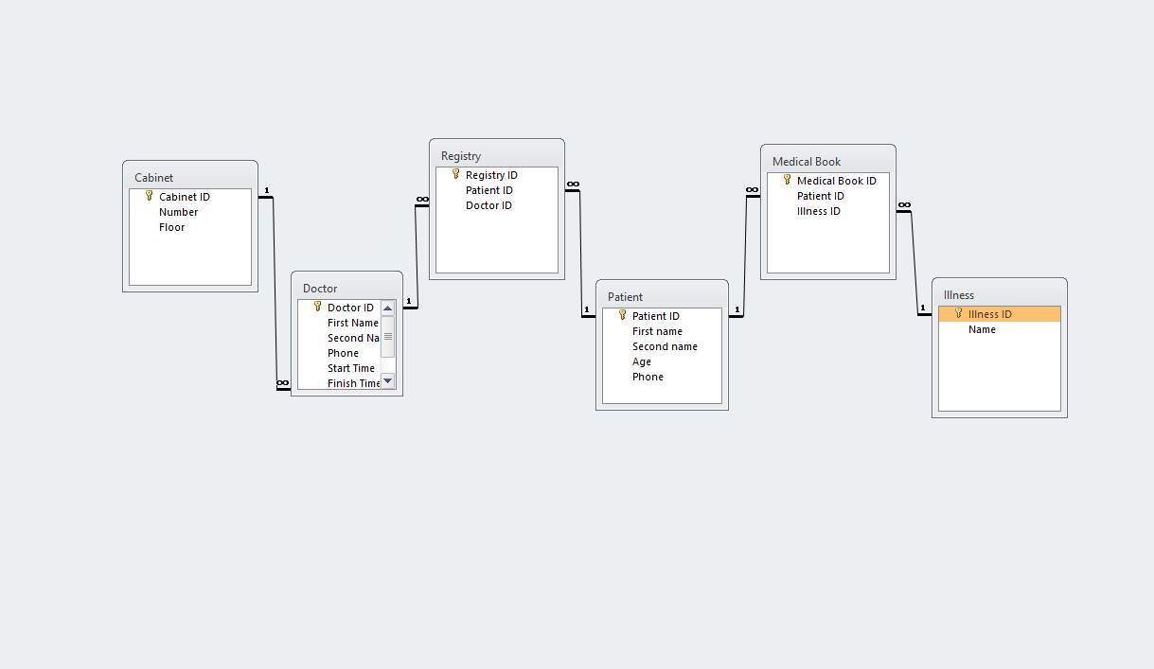

**Cabinet**  
Атрибути : Cabinet ID, Number, Floor  
Первинний ключ : Cabinet ID

**Doctor**Атрибути : Doctor ID, First Name, Second Name, Phone, Start time, Finish time, Branch, Cabinet ID

Первинний ключ : Doctor ID

**Registry**

Атрибути : Registry ID, Patient ID, Doctor ID

Первинний ключ : Registry ID

**Patient**

Атрибути : Patient ID, First Name, Second Name, Age, Phone

Первинний ключ : Patient ID

**Medical Book**

Атрибути : Medical Book ID, Patient ID, Illness ID

Первинний ключ : Medical Book ID

**Illness**

Атрибути : Illness ID, Name

Первинний ключ : Illness ID

**Висновок:**

Під час цієї лабораторної роботи я визначила предметну область бази даних, визначила об'єкти, що підлягають представленню в базі даних, побудувала формалізований опис об'єктів, визначила первинні та зовнішні ключі та побудувала контекстну діаграму предметної області.